КИНЕМАТИКА И ДИНАМИКА ЖИДКОСТЕЙ

Раздел гидравлики, в котором изучаются законы движения жидкостей и взаимодействие их с соприкасающимися с ними покоящимися или движущимися твердыми телами, называется гидродинамикой.

3.1. Виды движения жидкостей

Движение жидкости может быть установившимся и неустановившимся. Установившееся движение – это такое движение жидкости, при котором давление и скорость (параметры движения) являются функциями координат, но не зависят от времени.
Математически это записывается следующим образом:
$p=f_{1}\left(x,y,z\right)$; $V=f_{2}\left(x,y,z\right)$.
В частном случае установившееся движение может быть равномерным, когда скорость каждой частицы не меняется с изменением ее координат.
Примером такого движения может служить истечение жидкости из резервуара при постоянном уровне его наполнения (при постоянном напоре).
Неустановившееся движение – это такое движение жидкости, при котором и давление, и скорость изменяются во времени и зависят от координат, т.е. $p=f_{1}\left(x,y,z,t\right)$; $V=f_{2}\left(x,y,z,t\right)$. Примером такого движения служит истечение жидкости из резервуара при переменном напоре (опорожнение сосуда). В дальнейшем рассматривается установившееся движение жидкости.

3.2. Кинематические элементы
и струйная модель потока

Для рассмотрения картины течения жидкости, образующейся в каждый момент времени, вводится понятие «линия тока».
Линия тока – это линия, в каждой точке которой в данный момент времени вектор скорости частиц жидкости совпадает с касательной к этой линии (рис. 3.1). Для установившегося движения жидкости линия тока совпадает с траекторией движения частиц жидкости и не изменяет своей формы с течением времени.
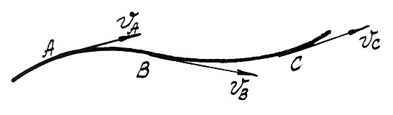

Рис. 3.1. Линия тока

Трубка тока – это поверхность, образованная линиями тока, проведенными в данный момент времени через все точки замкнутого контура, находящегося в области, занятой жидкостью (рис. 3.2).
Элементарная струйка – это часть потока движущейся жидкости, ограниченная трубкой тока бесконечно малого сечения.

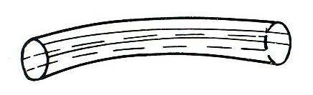

Рис. 3.2. Трубка тока

При стремлении поперечных размеров струйки к нулю она в пределе стягивается в линию тока. Элементарная струйка обладает следующими свойствами:
1. При установившемся движении жидкости форма струйки остается неизменной.
2. Частицы жидкости не выходят из струйки и не входят в нее через боковую поверхность, так как боковая поверхность струйки образована линиями тока, у которых векторы скорости направлены по касательным.
3. Скорости движения частиц жидкости во всех точках одного и того же поперечного сечения струйки являются одинаковыми. Это объясняется малостью поперечного сечения струйки.
В соответствии со струйной теорией поток жидкости – это совокупность элементарных струек.
Потоки жидкости можно разделить на следующие виды: напорные, безнапорные, струи. Напорный поток ограничен со всех сторон твердыми стенками. Например, движение жидкости в водопроводе, движение масла в гидролинии. Безнапорный поток ограничен твердыми стенками не со всех сторон и имеет по всей длине свободную поверхность. Например, движение воды в реках, открытых водоемах, лотках, канаве.
В нашем курсе рассматривается только напорное течение жидкости.
Свободная струя – поток жидкости, не ограниченный твердыми стенками. Например, струя воды, вытекающая из гидромонитора, брандспойта.

3.3. Гидравлические элементы потока

В гидравлических расчетах для характеристики размеров и формы поперечного сечения потока вводятся понятия о живом сечении и его элементах: смоченном периметре и гидравлическом радиусе.
Рассмотрим основные гидравлические элементы потока. Живое сечение потока $S$ – это поперечное сечение потока, перпендикулярное к направлению движения и ограниченное его внешним контуром (рис.3.3).

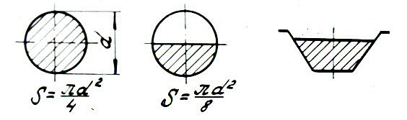

Рис. 3.3. Схема определения живого сечения потока

Смоченный периметр $χ$ – это длина контура живого сечения, на которой жидкость соприкасается в твердыми стенками (рис. 3.4).

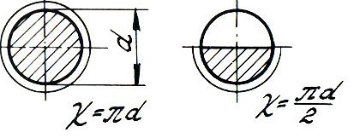

Рис. 3.4. Схема определения смоченного периметра

Гидравлический радиус $R_{Г}$ – это отношение площади живого сечения к смоченному периметру:

$R_{Г}=\frac{S}{χ}$. (3.1)
При помощи гидравлического радиуса приближенно учитывают влияние формы, а также размеров живого сечения потока на движение жидкости. Гидравлический диаметр сечения равен 4$R_{Г}$. т.е. $D_{Г}=4R_{Г}$.

3.4. Расход потока

Расход потока – это количество жидкости, проходящее через живое сечение потока в единицу времени. Объемный расход $Q$ – это объем жидкости, протекающей через живое сечение в единицу времени:
$Q=\frac{V}{t}$, (3.2)
где $V$ – объем жидкости; $t$ – время.
В системе СИ объемный расход измеряется в м³/с; дм³/с (л/с); см³/с; м³/ч.
Массовый расход – это масса жидкости, проходящая через данное живое сечение в единицу времени. Массовый расход можно определить по формуле

$M=ρQ$, (3.3)
где $Q$ – объемный расход; $ρ$ – плотность жидкости.
Весовой расход – это вес жидкости, проходящей через данное живое сечение в единицу времени, определяется по формуле

$G=γQ=ρ\text{gQ}$. (3.4)

3.5. Средняя скорость потока

Рассмотрим элементарную струйку жидкости (рис. 3.5)

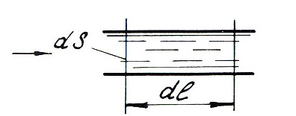

Рис. 3.5. Схема определения скорости потока

Для элементарной струйки жидкости объемный расход можно определить по формуле
$\text{dQ}=\frac{\text{dV}}{\text{dt}}=\frac{\text{dS}⋅dℓ}{\text{dt}}=\text{vdS}$, (3.5)
где $\text{dV}=\text{dS}⋅dℓ$ – объем жидкости, здесь $\text{dS}$ – элементарное живое сечение, $dℓ$ – путь, который пройдут частицы жидкости за время $\text{dt}$; $v={dℓ}/{\text{dt}}$ – скорость движения жидкости, одинаковая во всех точках сечения струйки (согласно третьему свойству элементарной струйки).
Для потока конечных размеров в разных точках его живого сечения скорость имеет различное значение, поэтому расход потока должен подсчитываться как сумма элементарных расходов струек, т.е.
$Q=\int_{S}{\text{vdS}}$. (3.6)
Проинтегрировать это уравнение расхода в общем случае нельзя из-за отсутствия аналитического выражения закона распределения скоростей по сечению потока. В связи с этим вводится понятие о средней скорости потока в рассматриваемом живом сечении.
Средняя скорость потока – это фиктивная (несуществующая) скорость, с которой должны были бы двигаться все частицы жидкости через данное живое сечение потока, чтобы сохранить расход, соответствующий действительному распределению скоростей в этом же живом сечении. Можем записать:
$v_{\text{ср}}=\frac{Q}{S}$ , или $Q=v_{\text{ср}}S$. (3.7)

3.6. Уравнение постоянства расходов или уравнение
неразрывности потока

Рассмотрим элементарную струйку жидкости (рис. 3.6), находящуюся в установившемся движении. Возьмем несколько сечений площадью $\text{dS}$, ${\text{dS}}_{1}$, ${\text{dS}}_{2}$. Скорости в сечениях равны $v$, $v_{1}$, $v_{2}$.
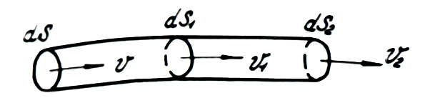

Рис. 3.6. Схема к выводу уравнения
неразрывности потока жидкости

Из свойств элементарной струйки (и закона охранения вещества) следует, что элементарный расход жидкости через любое живое сечение струйки будет одинаковым, т.е.
$\text{dQ}={\text{dQ}}_{1}={\text{dQ}}_{2}=\text{const}$, (3.8)
или $\text{vdS}=v_{1}{\text{dS}}_{1}=v_{2}{\text{dS}}_{2}=\text{const}$. (3.9)
Рассматривая поток жидкости как совокупность элементарных струек, можно записать: $Q_{1}=Q_{2}=Q=\text{const}$ для любого сечения потока. А расход можно представить как произведение средней скорости жидкости на площадь живого сечения, т.е.
$v_{1}S_{1}=v_{2}S_{2}=\text{vS}=\text{const}$, (3.10)
или $\frac{v_{1}}{v_{2}}=\frac{S_{2}}{S_{1}}$. (3.11)
Эти два уравнения и есть уравнения постоянства расходов. Уравнение постоянства расходов является условием сплошности или неразрывности течения и его уравнением неразрывности потока.

